## línea horizontal

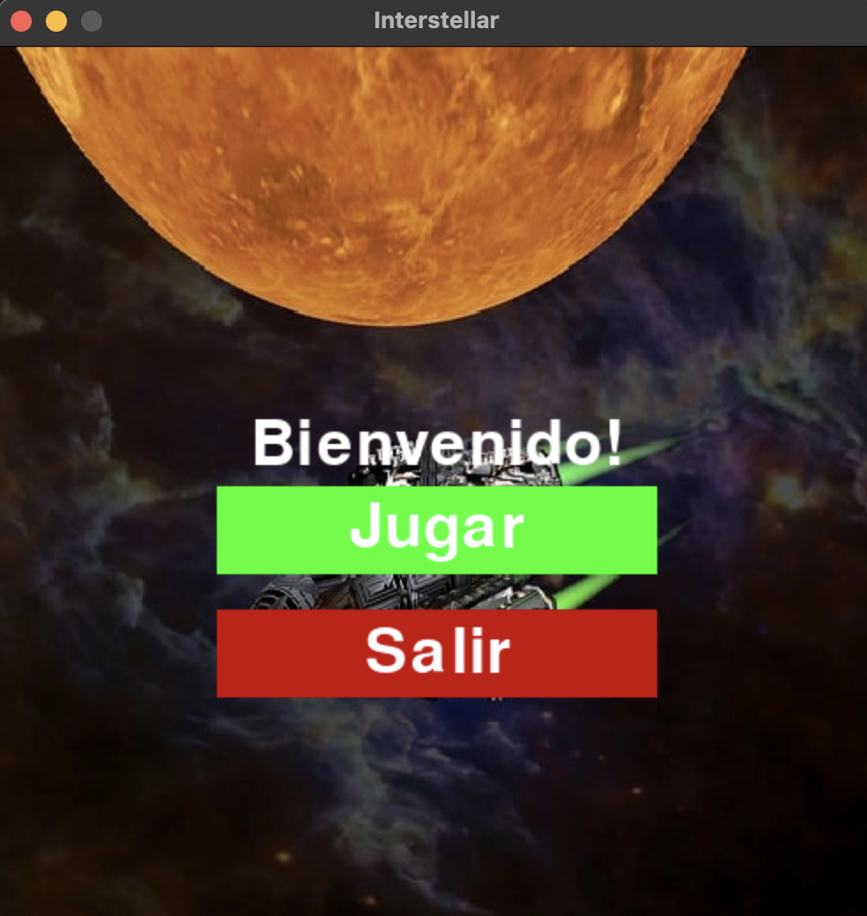

‘Interstellar’

**─**

Gianluca Carlini

Asignatura: Programación II

Proyecto: Trabajo Práctico N°2 - PyGame  
Profesor: Vilaboa, Pablo Alfredo

# Descripción del videojuego

Interstellar es un juego endless donde el objetivo principal es conseguir la mayor cantidad de puntos posibles esquivando objetos espaciales. Nuestro personaje principal es un cohete viajando en el espacio y debe llegar lo más lejos posible pilotando la máquina espacial a medida que la velocidad aumenta.

# Objetivos

El objetivo que posee el usuario es tratar de conseguir la mayor cantidad de puntos a medida que avanza y sortea objetos que se encuentran en el espacio. Este juego no posee un fin. Por lo tanto, el objetivo es recorrer lo más que se pueda del espacio y aumentar el puntaje.

# Diseño del Nivel

Al encontrarnos con un juego endless, es decir, un juego sin fin, no tendremos niveles de forma secuencial.

## 

## 

## 

## 

## 

## 

## 

## 

## 

## Elementos que constituyen el juego:

## Cohete (Personaje principal)

Es el objeto principal del juego, el cual esquivará diferentes objetos y llegar lo más lejos que se pueda.

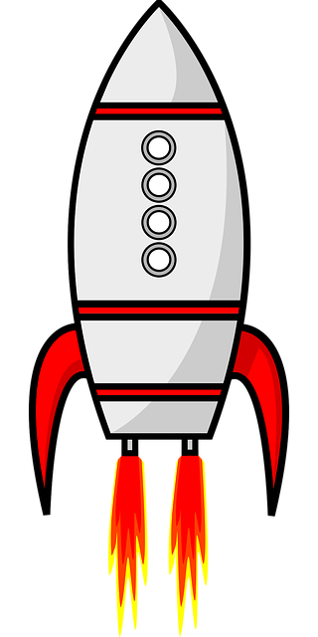

## Obstáculos

Diferentes objetos nos encontraremos en nuestro camino recorriendo el espacio.

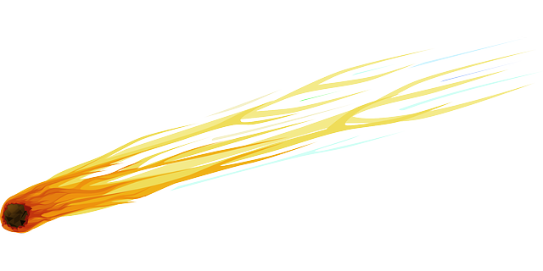

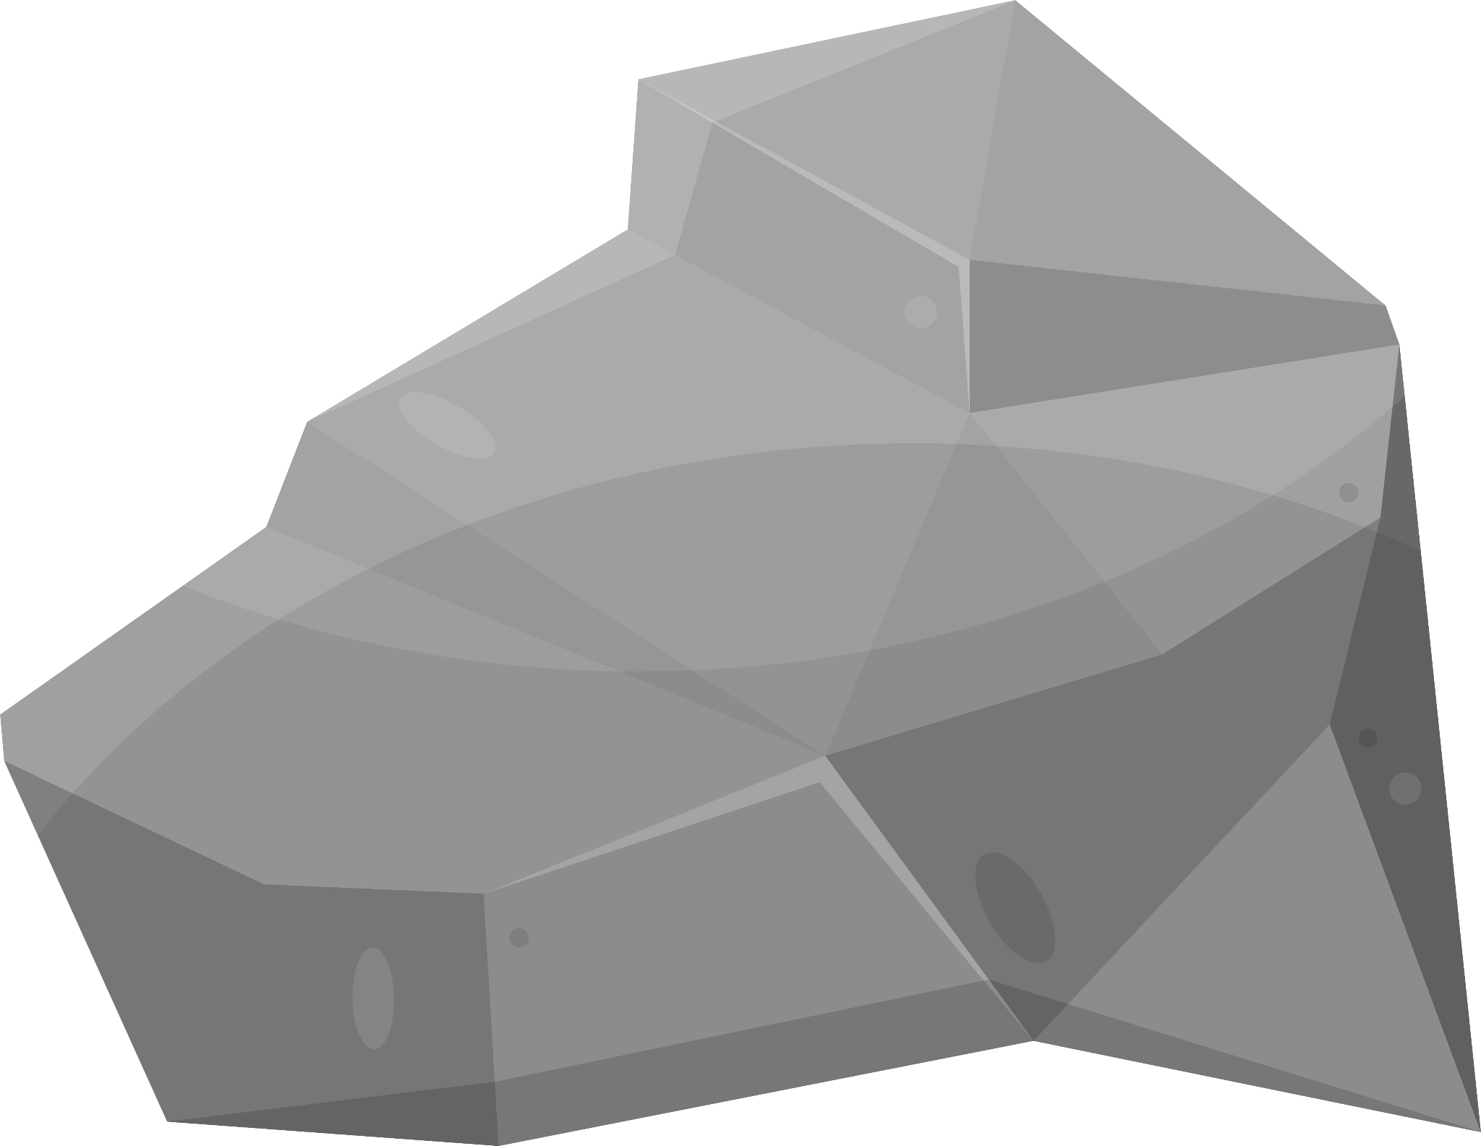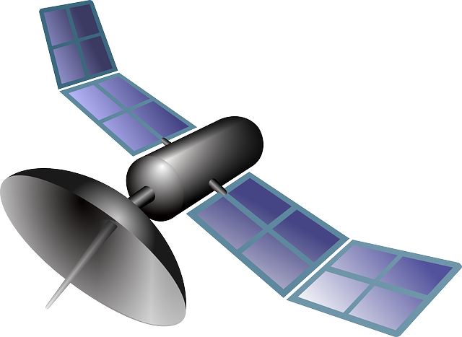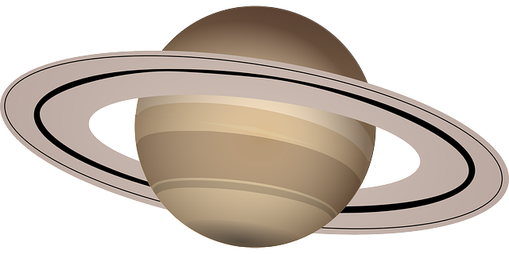

# Secuencia de Desarrollo

En una primera instancia del desarrollo, se han utilizado Sprites de diferentes fuentes para utilizar en el juego.

## Objeto principal y otros objetos

Para el objeto principal se ha pasado una imagen .png. La funcionalidad principal que tiene el objeto principal es la habilidad de moverse hacia los costados para poder evitar el colapso con algún objeto no deseado.

## Colisiones y finalización del juego

Esta es la característica más importante del juego: las colisiones. Se ha codificado un bucle el cual verifica las colisiones entre el jugador y los objetos que intentan obstruirlo.

Las colisiones juegan un papel fundamental en el desarrollo del videojuego ya que al generarse una colisión, el juego se vería frenado repentinamente. De esta manera, es como se da por finalizado la partida en curso con la posibilidad de jugar nuevamente o no.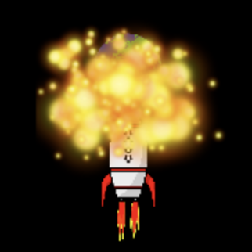

Por último, al generarse una colisión entre el objeto principal y otro objeto, se ha codificado para que cuando esta colisión ocurra, aparezca una imagen de estallido.

## Puntaje

Por último, se aborda el tema del puntaje. El puntaje es acorde al tiempo que recorre el personaje principal. A medida que cada objeto se elimina de la pantalla, el jugador acumula un punto.

# Visión del videojuego

## Puntos fuertes

Como puntos fuertes del videojuego podemos tomar en cuenta todos los objetos acordes a la temática desarrollada.

Por otro lado, podemos decir que se ha desarrollado en una ventana de 500x500 por lo que es ideal para jugar en cualquier tipo de dispositivo y con muy pocos recursos.

## Puntos débiles

Algunos de los puntos débiles que podemos mencionar son:

* Los puntos no tienen una utilidad desarrollada dentro del juego más allá del logro propio.
* Se podría refactorizar el desarrollo para que los movimientos de la nave sean más acordes y además tenga la posibilidad de destruir cierto tipo de objetos.